línea horizontal

**Melissa Geraldine Jiménez Callisaya**

email: melissa.jimenez.callisaya@gmail.com  
github user: melJimenez

Automatización de Falabella.com

**10 de octubre del 2022**

# VISIÓN GENERAL

Como proyecto final del Módulo de Automatización I, impartido por el Ing. Juan David López, se elabora un proyecto de automatización aplicando conocimientos adquiridos durante el desarrollo del módulo.

# OBJETIVO

Construir un proyecto de Automatización bajo las instrucciones publicadas por el docente:

1. La página web a utilizar será Google y Falabella.
2. Se debe utilizar Selenium, Java y testNG.
3. Se debe automatizar la compra de un artículo con garantía extendida.
   1. En google buscar la palabra “falabella” y del listado que aparece, presionar en el ítem que aparezca para entrar al ecommerce de Colombia.
   2. Dentro de la tienda, buscar algún producto, por ejemplo “ps4". Luego presionar en el producto para ver la nueva página con el detalle. Finalmente agregarlo a la “Bolsa” de productos.
   3. Ir a la “Bolsa” de compras, aumentar a 2 productos para comprar, agregar “Garantía Extendida” y luego presionar el botón “Ir a Comprar”.
   4. Validar el producto el valor en la página de despacho y el resumen del producto
   5. Elegir método de pago giftCard y validar el mensaje final
4. Se deben implementar las configuraciones necesarias para que el proyecto soporte Chrome y Firefox.
5. El resultado de los test automatizados se deben mostrar en un reporte html con capturas de pantalla.
6. Se puede subir a un repositorio de github o compartir el .zip al correo: juandlopezf@gmail.com

# ESPECIFICACIONES

Proyecto generado en Selenium, Java y testNG.

Como IDE se utilizó IntlliJ IDEA

# RESULTADOS

Se construyó el proyecto con bajo las siguientes consideraciones:

1. Inicialmente se construyó el proyecto apuntado a Falabella ecommerce de Colombia, sin embargo,a partir del 30 de septiembre presentó una página de error al desplegar la bolsa de compras:

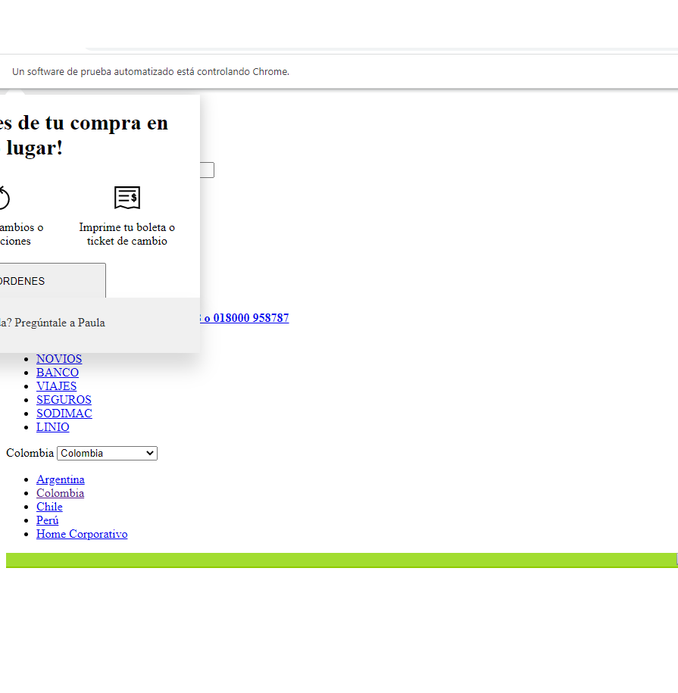

**Considerando esta eventualidad se cambió el proyecto para que se direccione a Falabella.com**

1. La página Falabella.com presenta cambios cada día, ejemplo: el 03 de octubre empezó a salir un modal al inicio para lo cual se modificó el proyecto nuevamente.

**Considerando que la página podría cambiar se realizó la grabación de un video capturando el comportamiento al 03 de octubre de 2022, el mismo se encuentra en la siguiente dirección:**

[**https://github.com/melJimenez/ShoppingProjectMel/blob/main/ShoppingProjectMel/Documentation/Video/2022-10-03_20-39-45.mp4**](https://github.com/melJimenez/ShoppingProjectMel/blob/main/ShoppingProjectMel/Documentation/Video/2022-10-03_20-39-45.mp4)

# CÓDIGO

Se accede al código usando la siguiente dirección: [**https://github.com/melJimenez/ShoppingProjectMel.git**](https://github.com/melJimenez/ShoppingProjectMel.git)